1、需要通知书答复的文件，首先需要在“通知书办理”-“云端二次下载”界面输入对应案件申请号查询下载需答复的官文
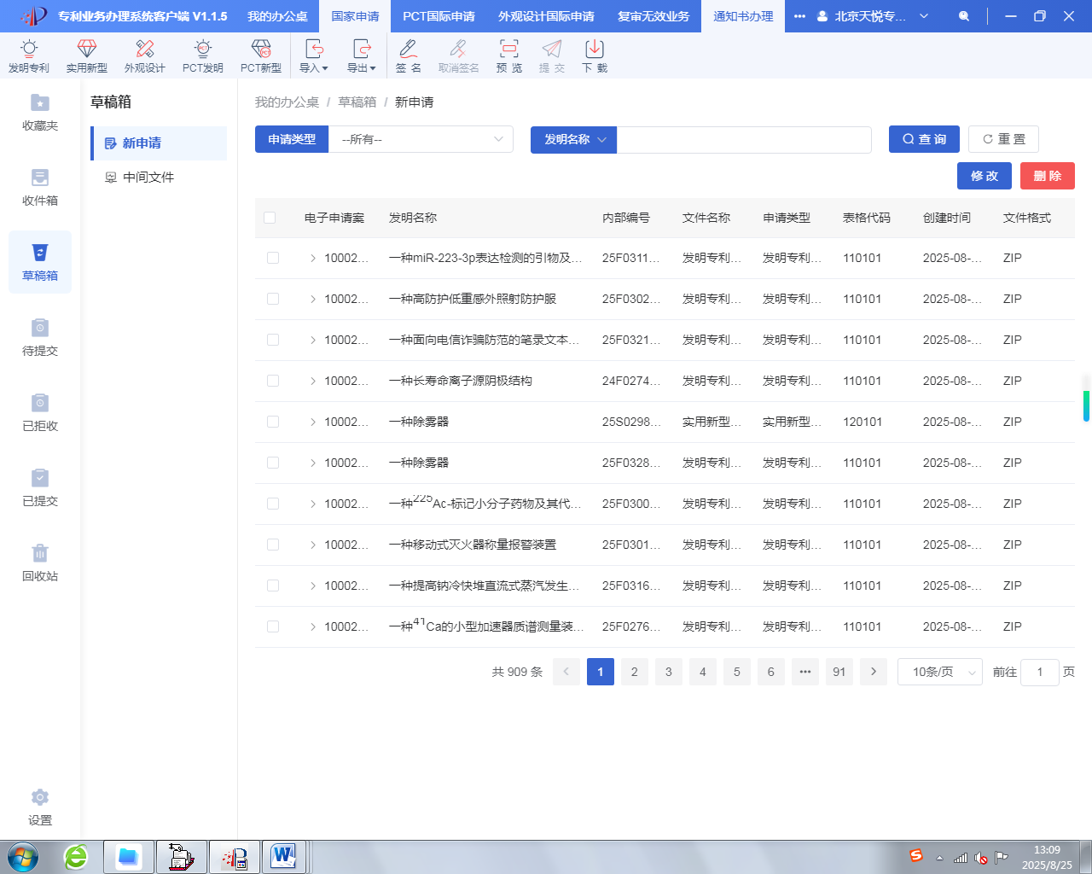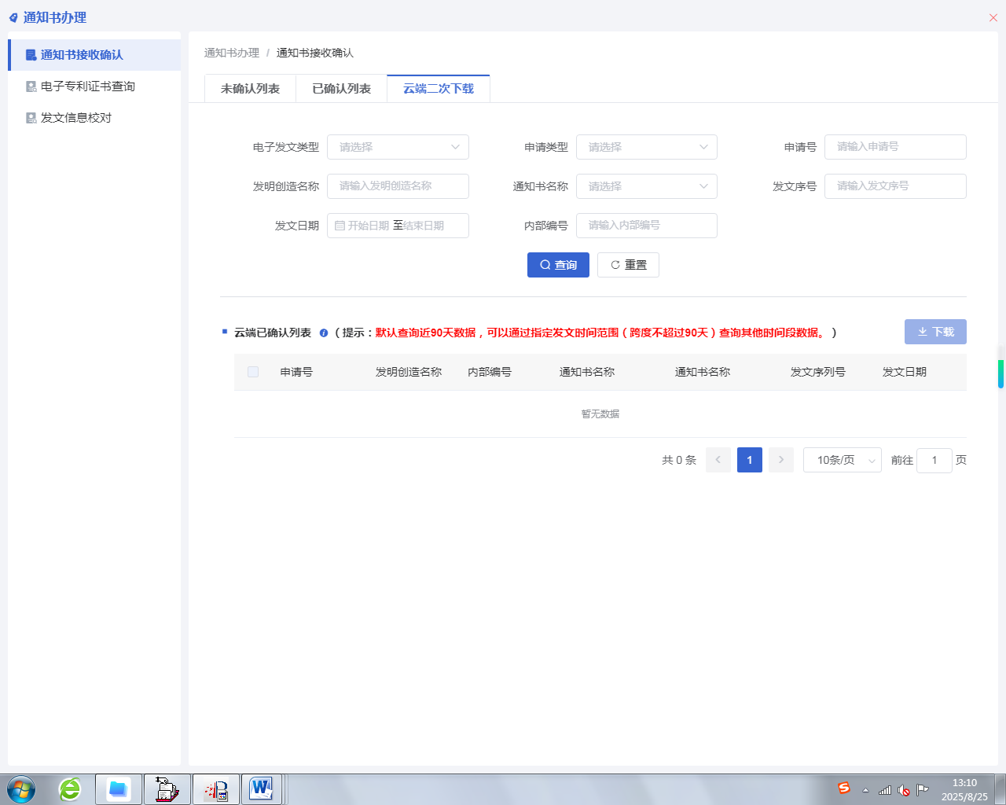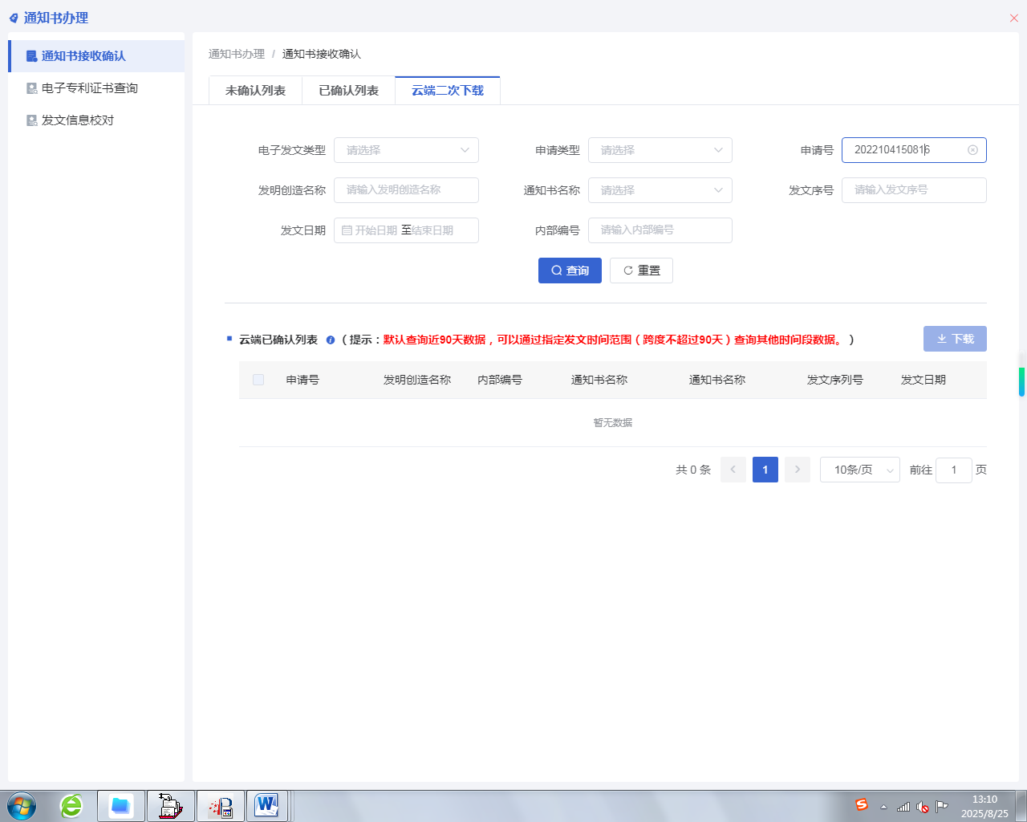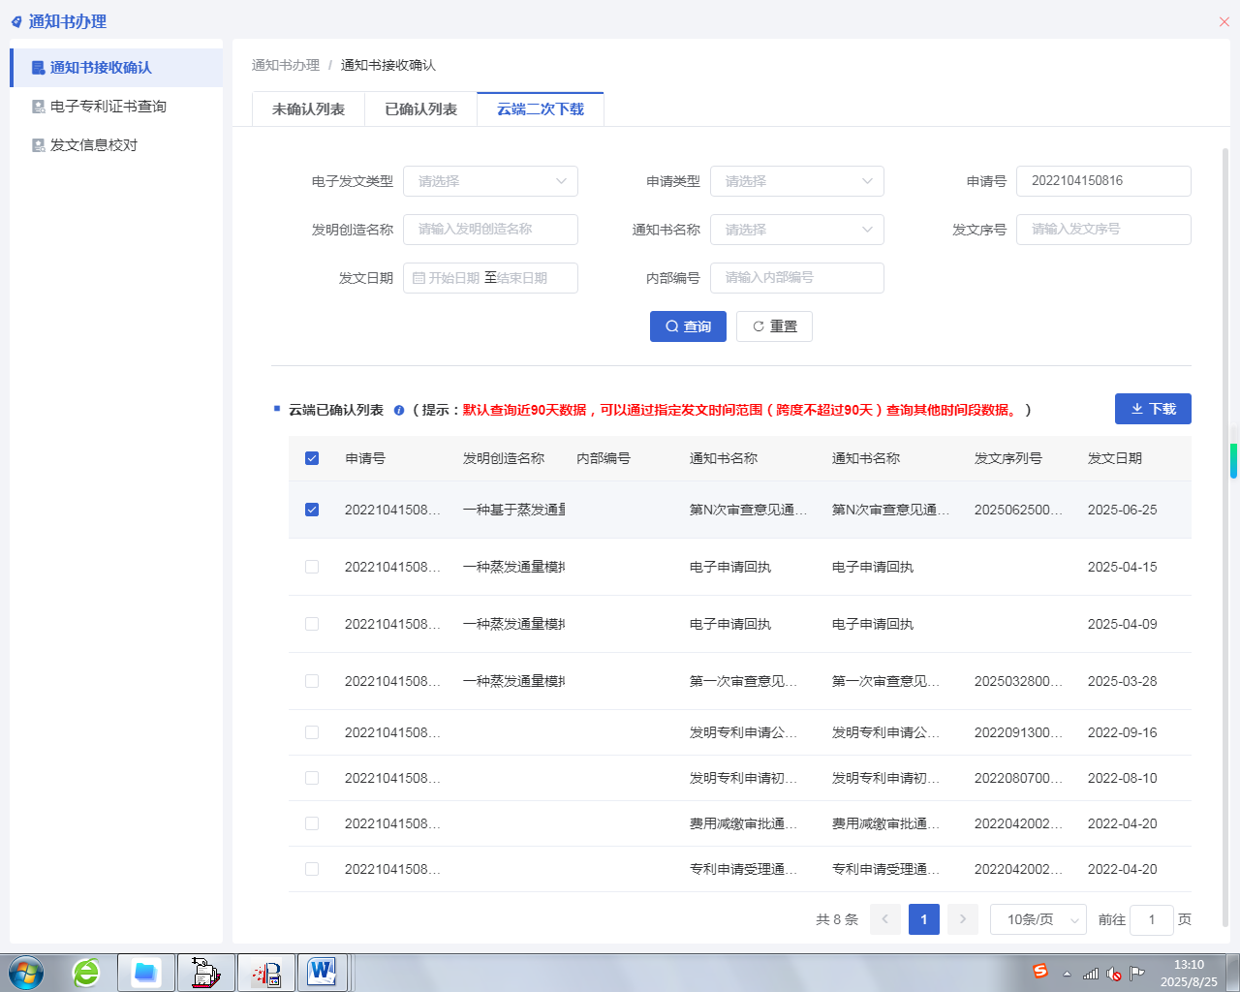
2、关闭上述页面后返回首页，点击图中标红位置下拉菜单中“意见陈述/补正”
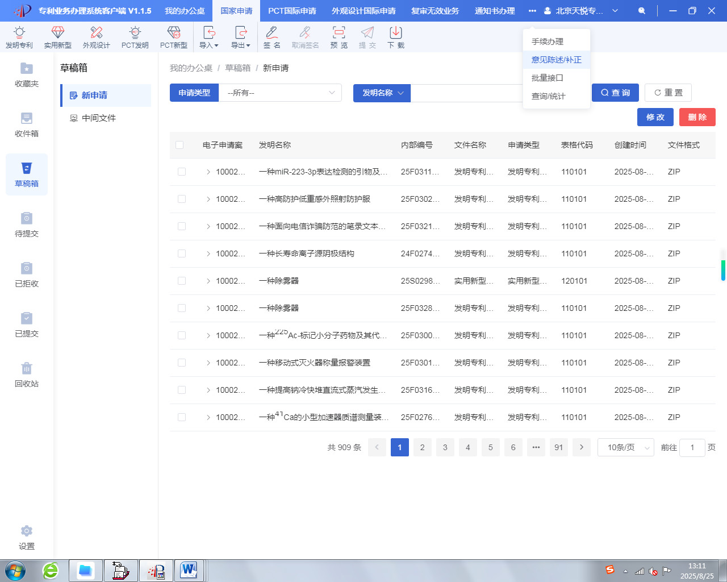
3、点击“答复审查意见”，在该列表输入需答复官文申请号点击查询，出现之前下载的未答复官文，点击“业务办理”
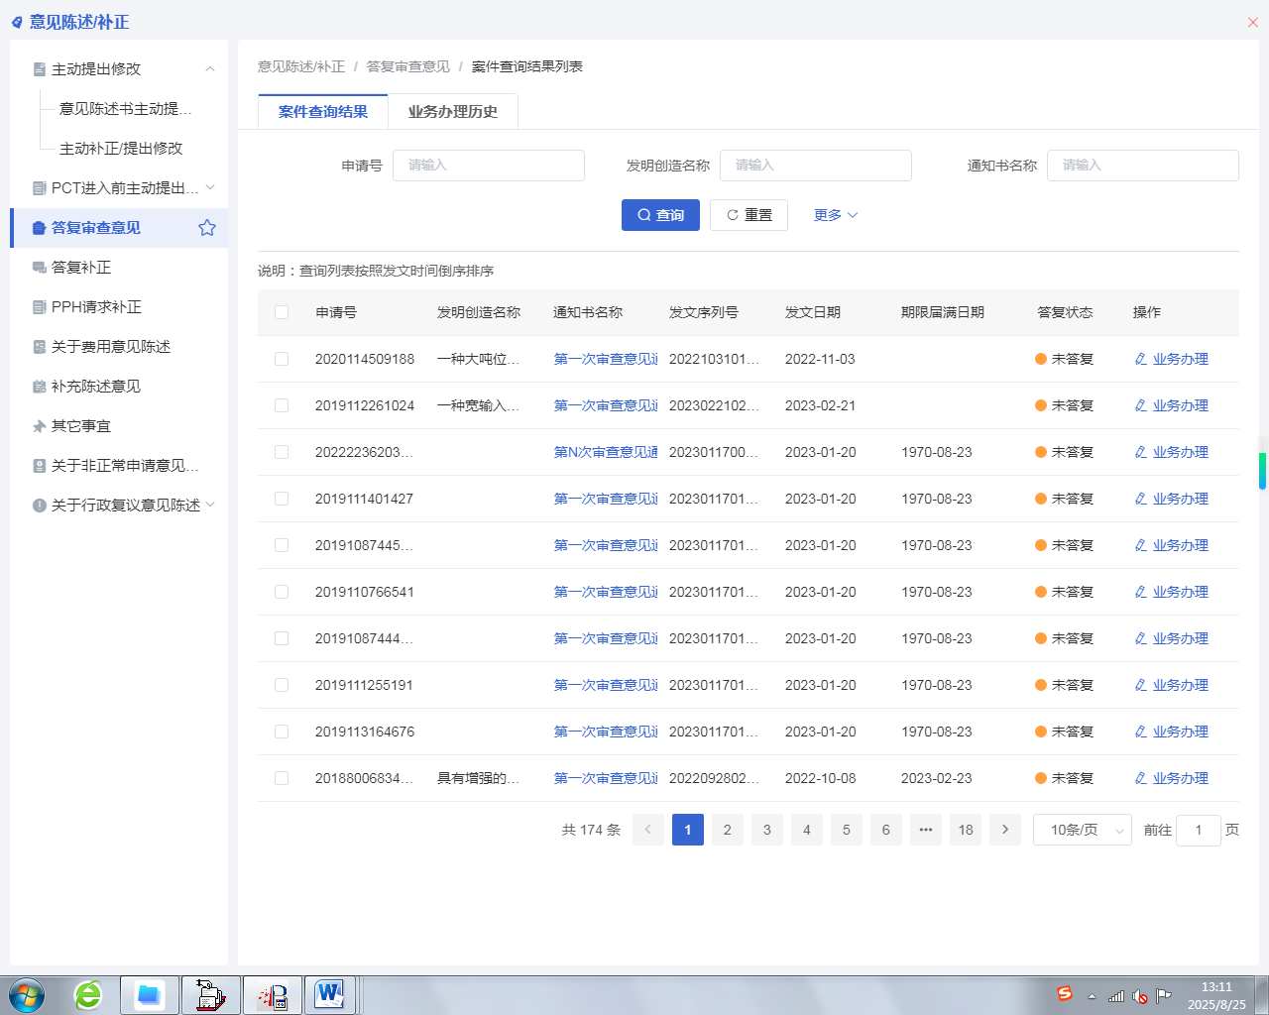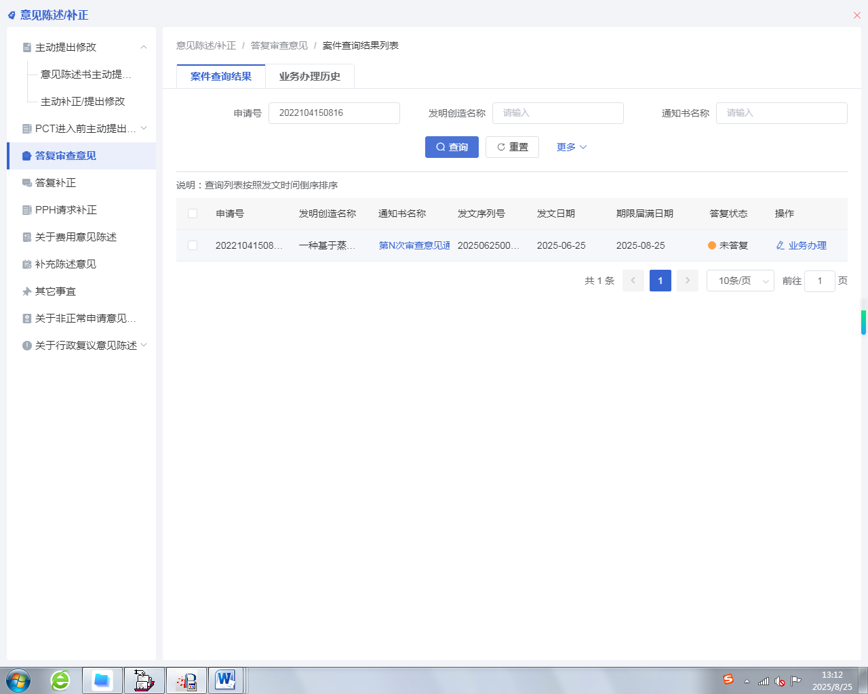
4、自行输入“申请人”、“陈述的意见”和“附加文件”
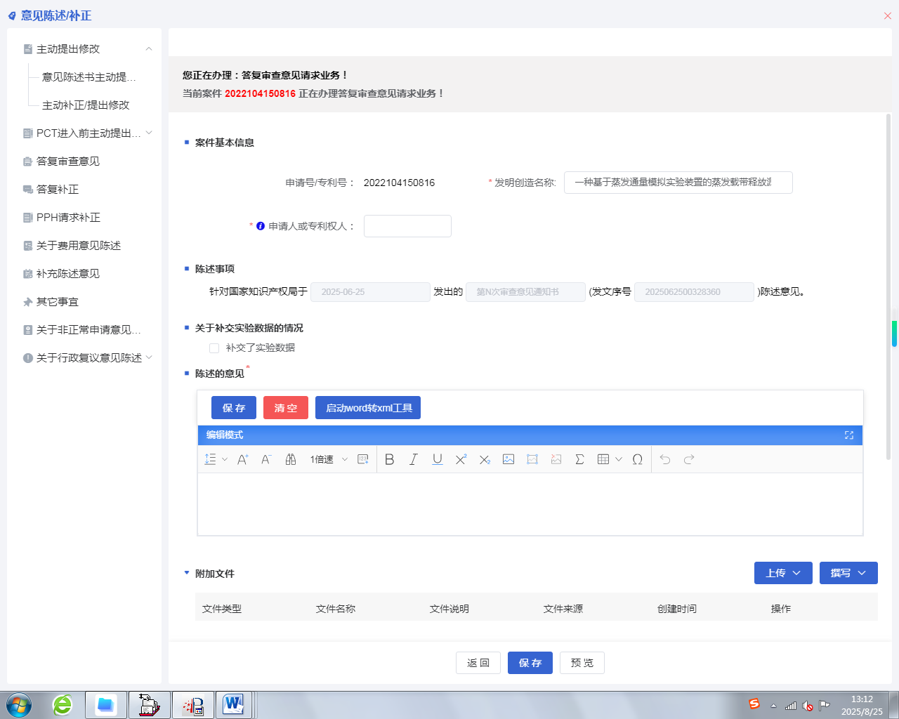5、 “陈述的意见”复制意见陈述书即可。如果意见陈述存在公式等不可复制内容，将该文件转为PDF文件作为其他证明文件上传并在意见陈述栏作出如下说明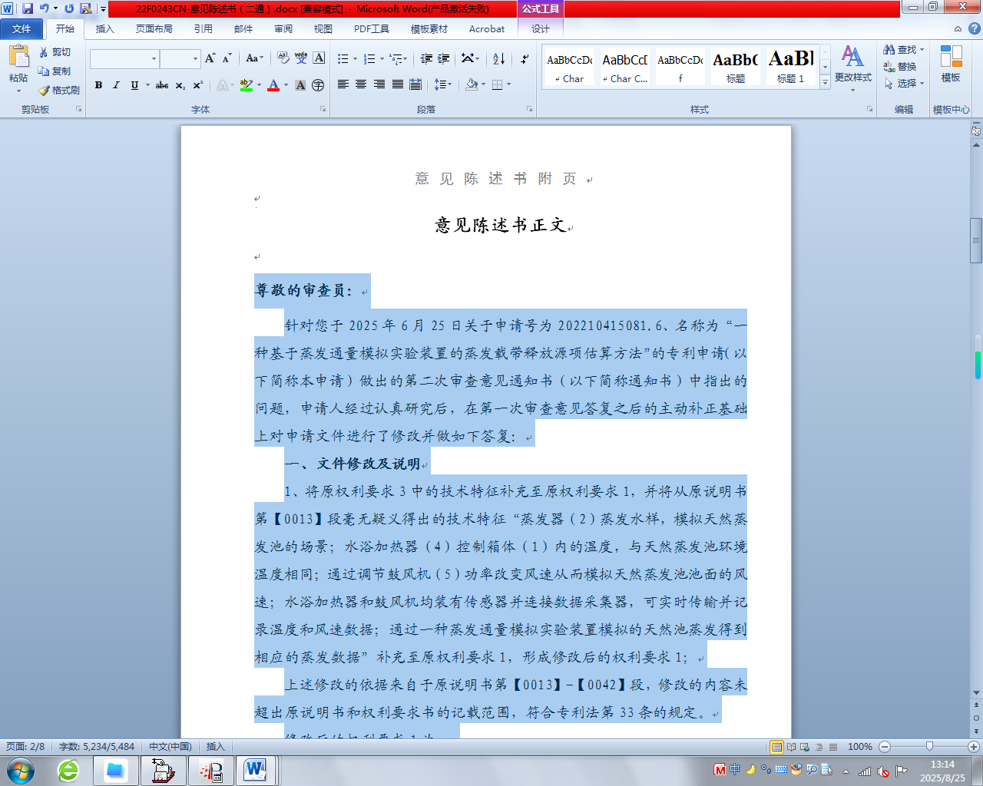 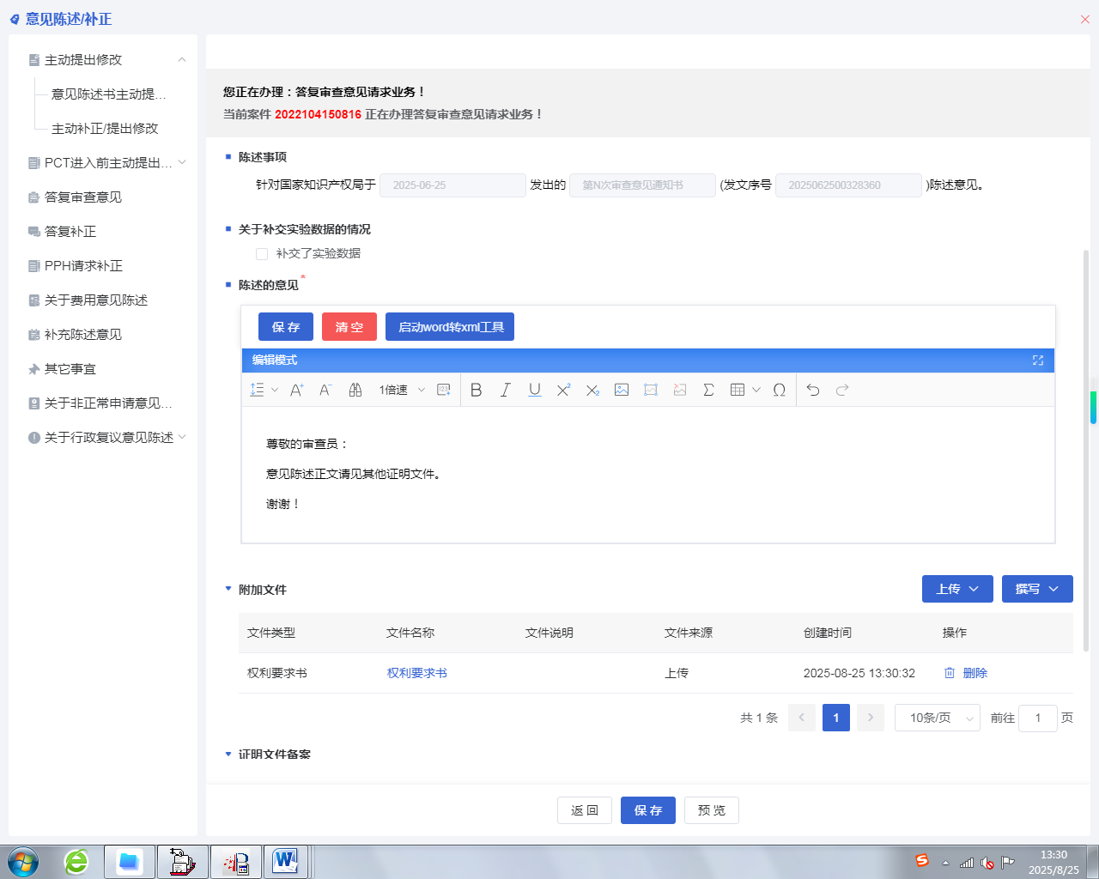6、答复文件视情况点击“附加文件”-“上传”相应PDF文件 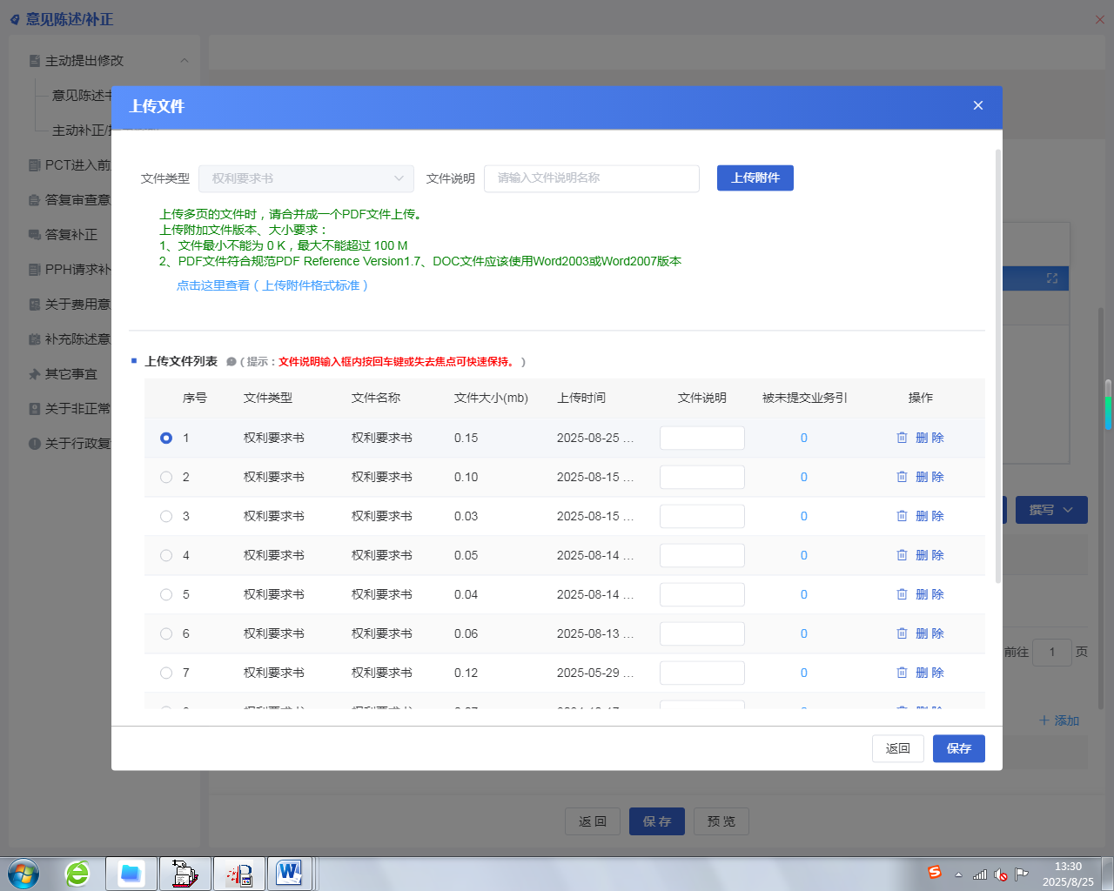 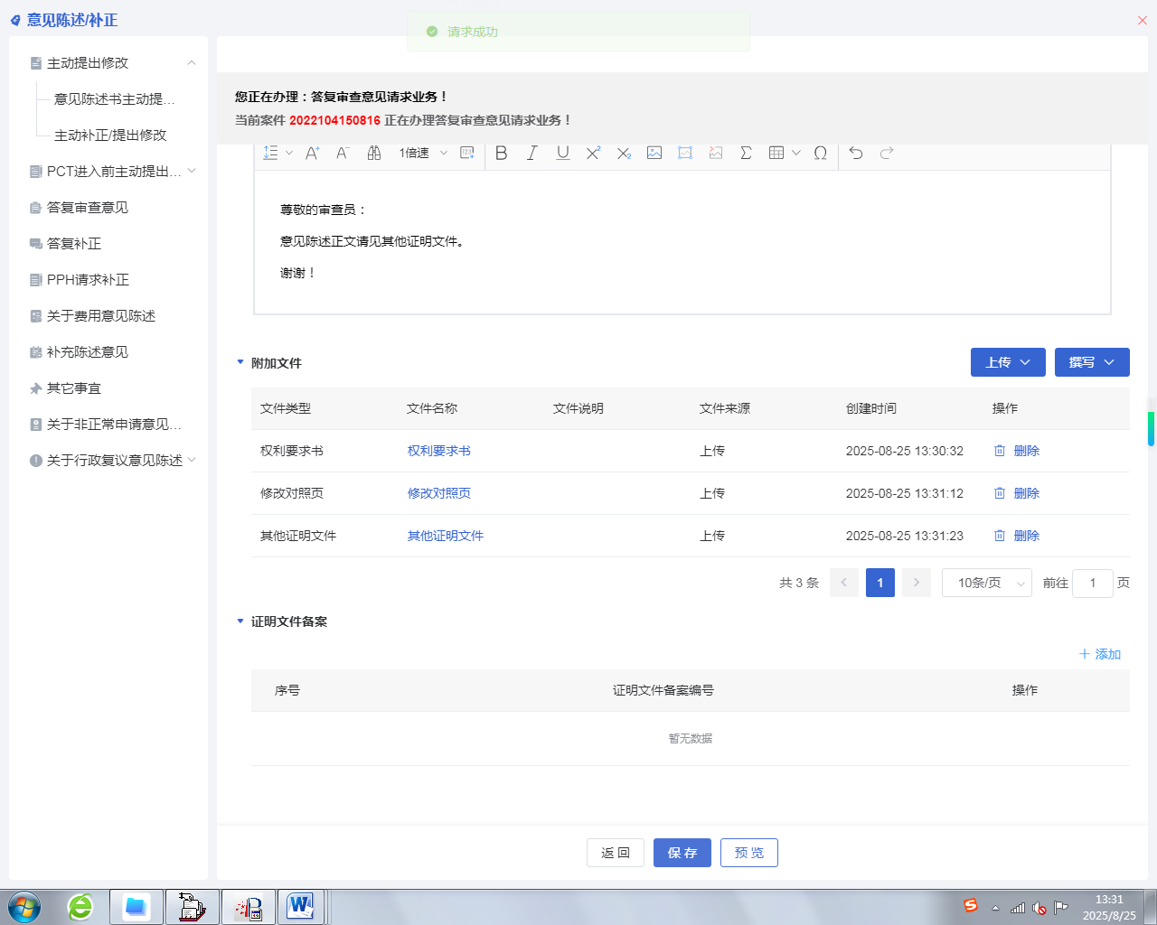
7、制作好后，点击“保存”-“预览”，检查完毕点击“签名”扫描二维码，点击“提交-确认提交”，该OA完成答复
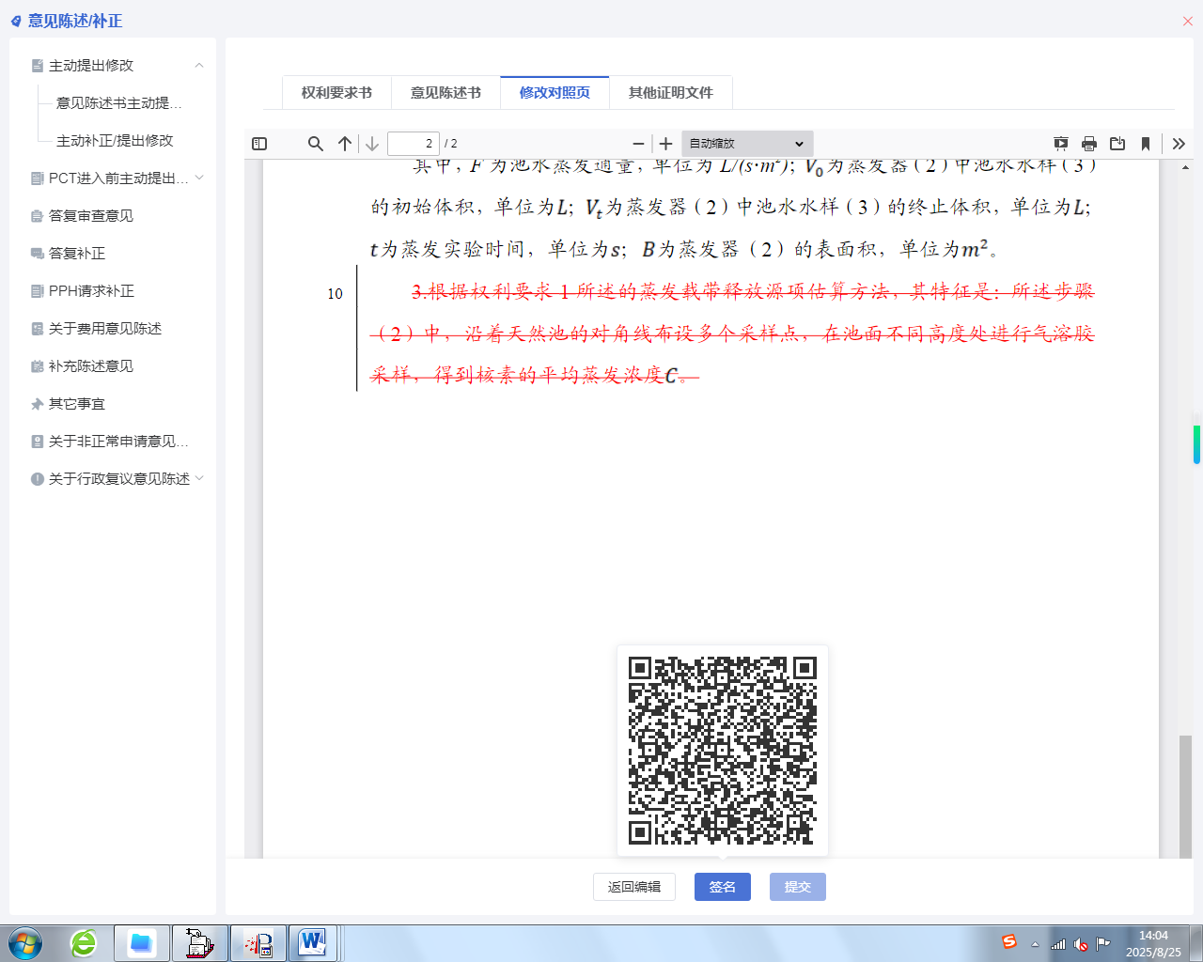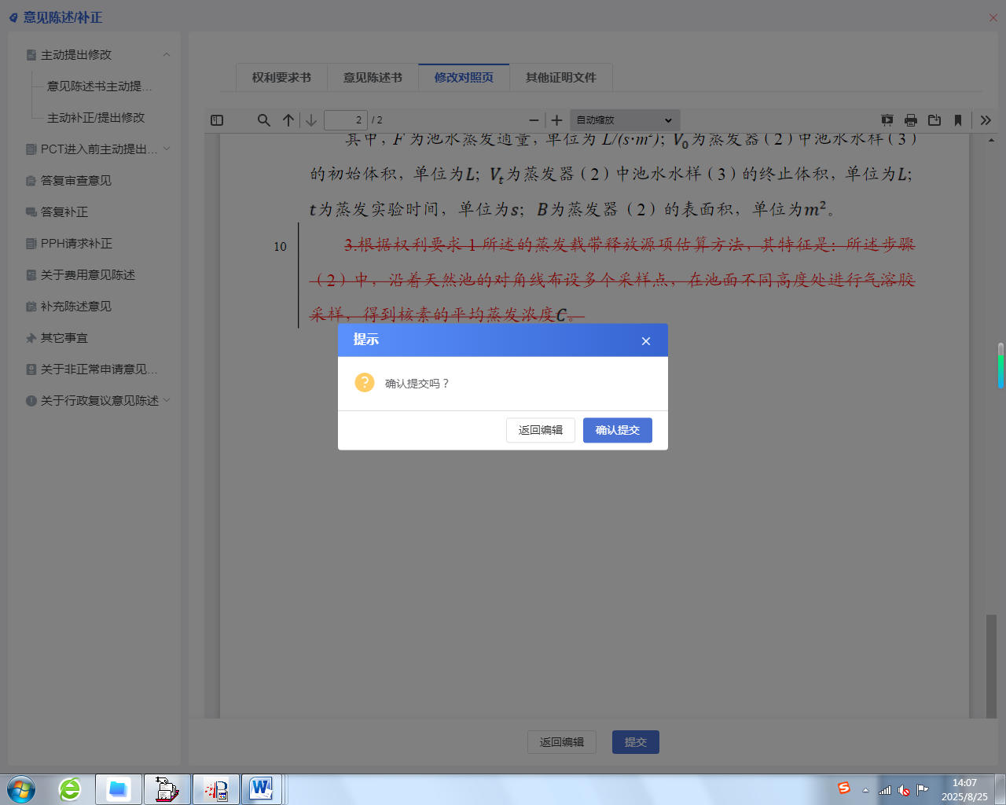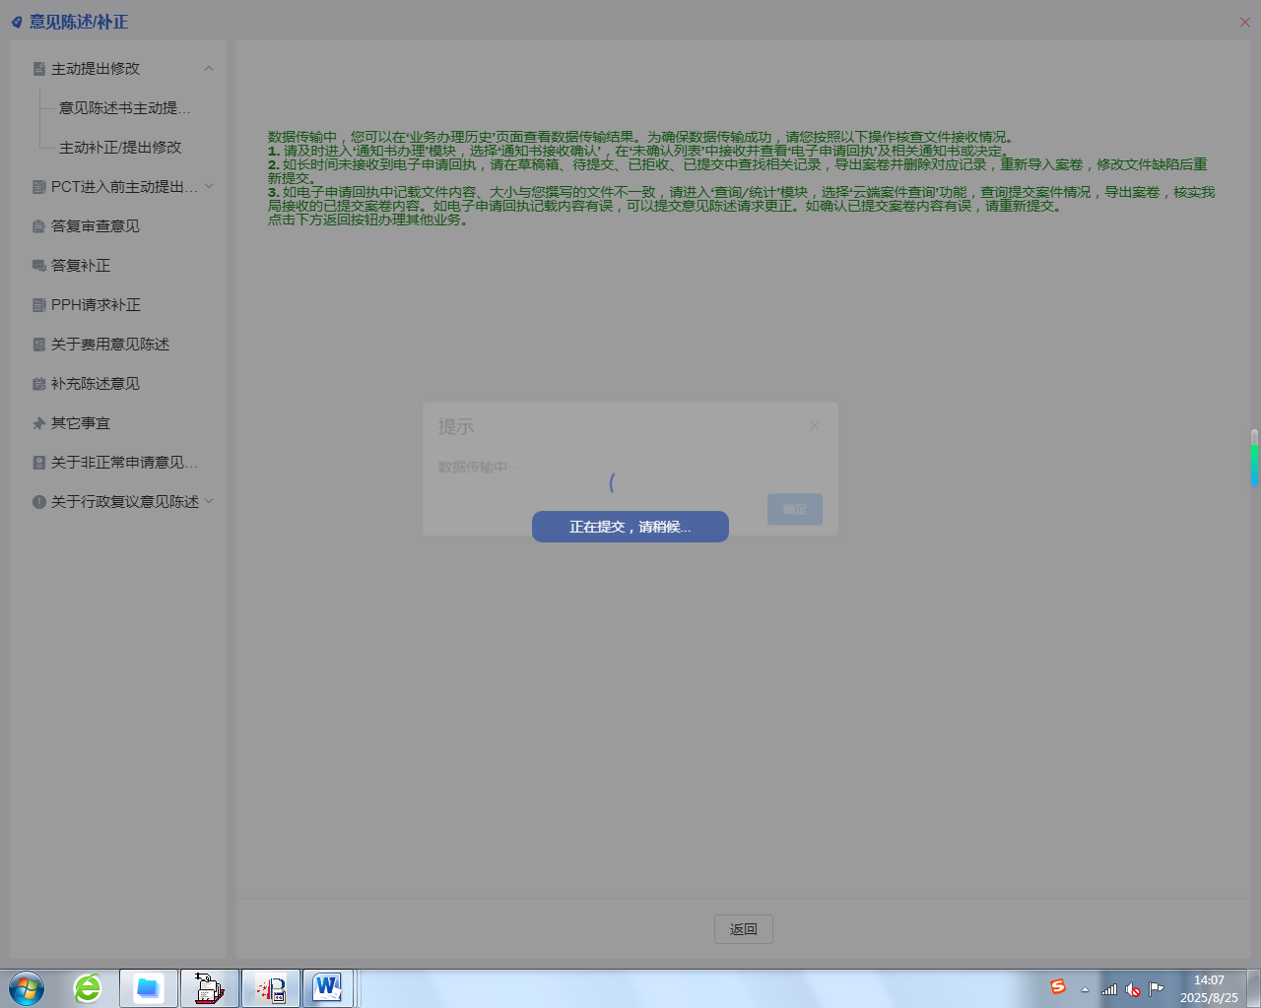
8、返回主页面，再次点击“通知书办理-未确认列表”，点击“批量接收确认”扫码下载电子申请回执
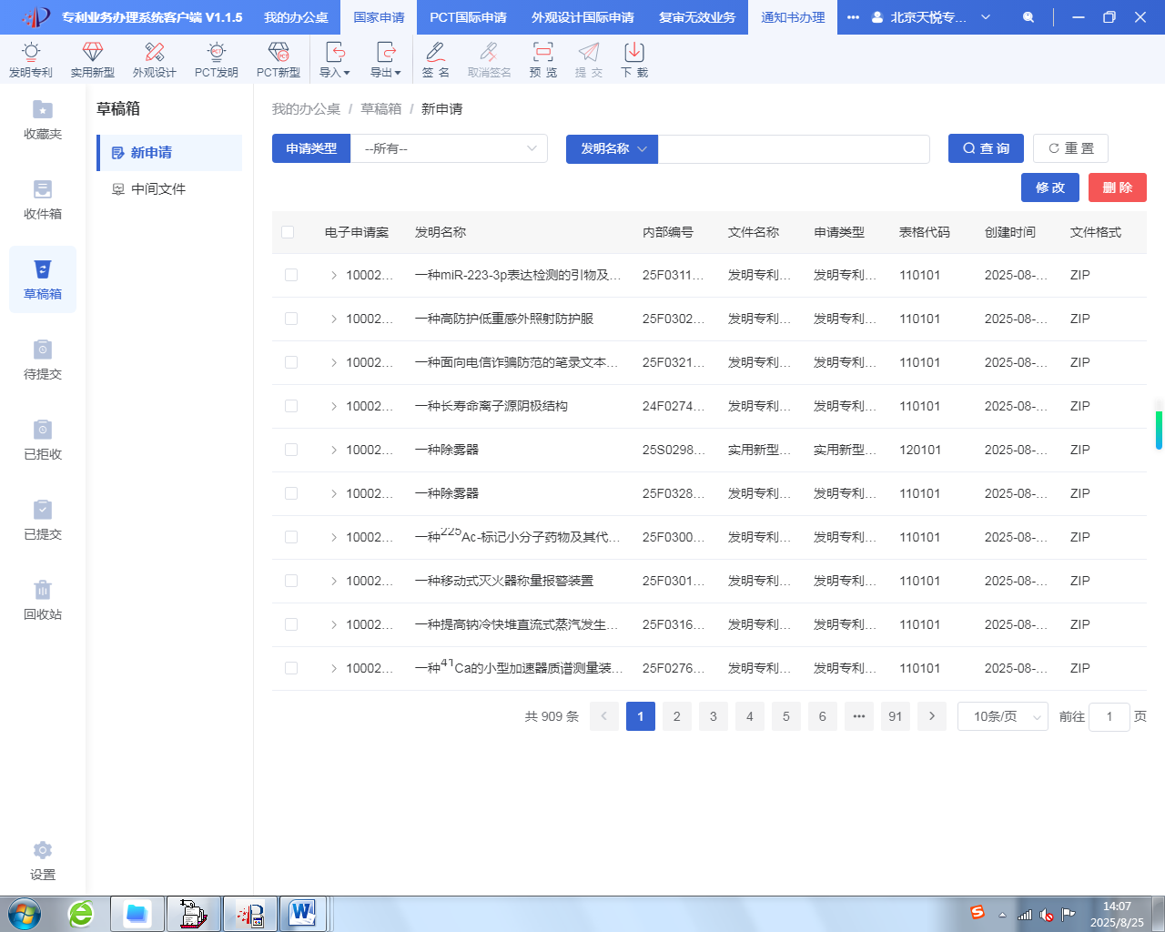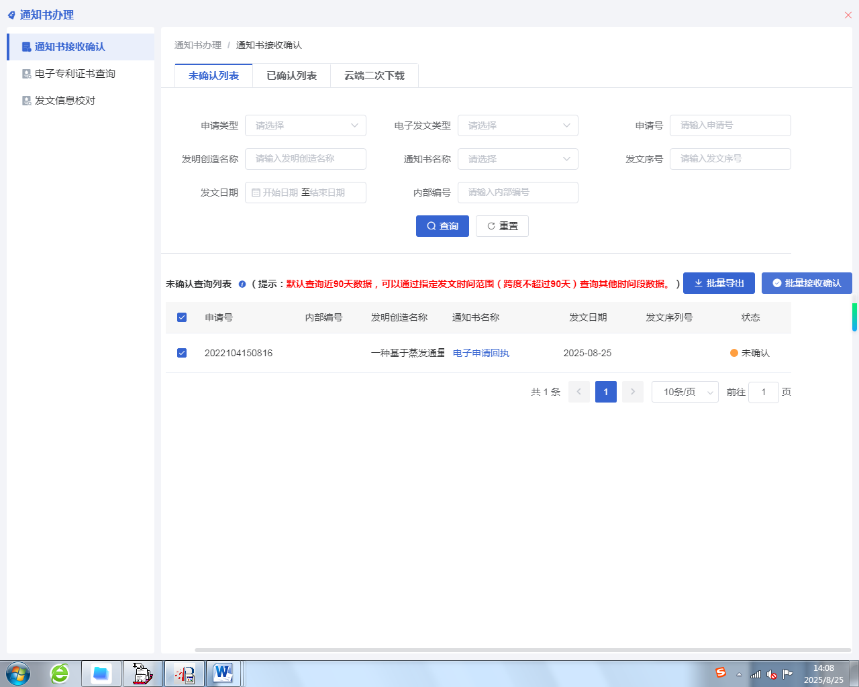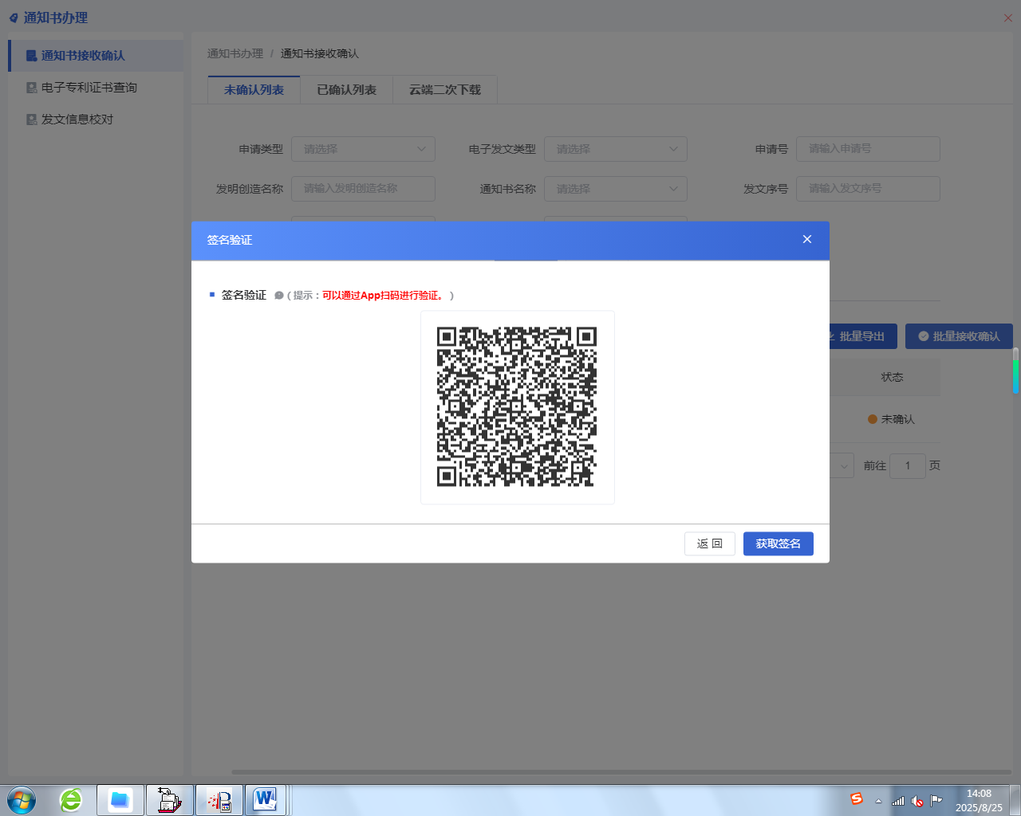
9、在“已确认列表”直接点击“电子申请回执”按键下载PDF即可
